Многофункциональное дидактическое пособие для обучения дошкольников «Мудрый зонтик».
Изготовила воспитатель старшей логопедической группы №2 МБДОУ «Ясли - сад №402 г. Донецка» Куст Ирина Викторовна.
Детская возрастная категория 4-7 лет.
Цель разработки:
- способствовать обобщению, закреплению, систематизации знаний детей дошкольного возраста в игровой форме.
Задачи:
- формировать у детей умение самостоятельно строить игровые и деловые диалоги;
- учить детей в описательных рассказах о предметах, объектах и явлениях природы использовать различные части речи, сочинять описательные и сюжетные рассказе по картине.
- формировать у детей понятия «слово», «звук», «буква», «предложение», «гласный» и «согласный» звуки;
- совершенствовать умения считать в прямом и обратном порядке, знакомить с составом чисел из двух меньших; закрепить знания о цифрах;
- развивать у детей монологическую и диалогическую речи, поддерживать интерес детей по собственной инициативе;
- закреплять знание детей по лексическим темам;
- обогащать представления о плоских и объёмных геометрических фигурах, совершенствовать умение выделять структуру геометрических фигур и устанавливать взаимосвязь между ними;
- закреплять умения сравнивать, выделять свойства объектов, классифицировать их по признакам, формировать предоставления об отличии и сходства животных и растений, их жизненных потребностях, этапах роста и развития, способах выращивания человеком растений, животных, профессиях с этим связанных;
- углубить предоставления о характерных явлениях природы в разные сезоны года, изменениях в жизни животных, растений и человека.
- воспитывать умения сотрудничать со сверстниками и взрослыми в игре.

Варианты игр:
Дидактическая игра « 4 сезона»
Цель: закрепить представления детей об основных признаках времён года.
Ход игры: предложить детям составить описательный рассказ по картинкам.
Дидактическая игра "Богатый урожай "
Цель: формировать представления детей о разнообразии фруктов и овощей, фруктовых деревьев.
Ход игры: предлагается детям отгадать загадки об овощах или фруктах, рассказать, где они растут, описать по форме, цвету, вкусовых качествах, что из них можно приготовить. Составить описательный рассказ.
Дидактическая игра " Животные вокруг нас"
Цель: расширить и закрепить знания о домашних и диких животных их детёнышах.
Ход игры: предложить детям назвать животное (маму, папу), детёныша в единственном и множественном числе, чем питается, где живёт, составить описательный рассказ.
Дидактическая игра "Профессия - инвентарь"
Цель: закрепление знаний детей о профессиях и соответствующей им атрибутикой.
Ход игры: предлагается выбрать картинку с изображением работника, затем выбрать предметы необходимо для его деятельности. Можно предложить составить небольшой рассказ о человеке данной профессии.
Дидактическая игра "Отгадай, чей листочек?"
Цель: формировать представления детей о различных видах деревьев, их особенностях, о пользе для человека.
Ход игры: предложить детям подобрать листочки к каждому дереву, назвать дерево и листочек (берёза - берёзовый). Описать дерево и листья (ствол, цвет, форма листа). Предложить назвать плоды дерева (жёлуди, ягоды и т.д.). Составить рассказ о дереве, опираясь на картинки.
Дидактическая игра "Пернатые друзья"
Цель: совершенствоваться и обобщать представления детей о зимующих и перелетных птицах, условиях их обитания, особенности строения тела, окрас оперения, чем питаются, называть птенцов.
Ход игры: предложить детям отгадать загадки о птицах. Дети отгадывают и выбирают нужную им картинку, дают ей характеристику, называя какая это птица - перелётная или зимующая, где она обитает, чем питается, чем полезна для человека, называют птенцов.
Дидактическая игра "Звуковой дождь"
Цель: формирование слоговой структуры слова, умение различать и называть гласные и согласные звуки и буквы.
Ход игры: предлагается детям называть слог, соединив согласный звук с гласным и наоборот. Придумать слова с данными слогами.
Дидактическая игра "Весёлый счёт"
Цель: совершенствовать знания о составе изученных чисел. Формировать умение представлять числа в виде суммы двух слагаемых. Закрепить умение соотносить число с цифрой.
Ход игры: предложить детям поставить цифры в определенной последовательности, называть соседей, назвать и собрать любую цифру из двух меньших.
Дидактическая игра "Волшебная фигура"
Цель: закреплять знания детей о геометрических фигурах и умение находить предмет такой же формы в окружающем мире.
Ход игры: воспитатель предлагает выбрать геометрическую фигуру, описать её (цвет, углы, стороны). Найти предмет вокруг себя, похожий на данную геометрическую фигуру.
Дидактическое пособие "Мудрый зонтик" предназначено для детей среднего, старшего возраста, но содержание данной игры можно пополнять, усложнять и использовать в старших возрастных группах.
Использование этой игры в работе с дошкольниками позволяет в наиболее доступной игровой форме достигнуть нового качества знаний.

Дидактическая игра "Волшебная фигура"
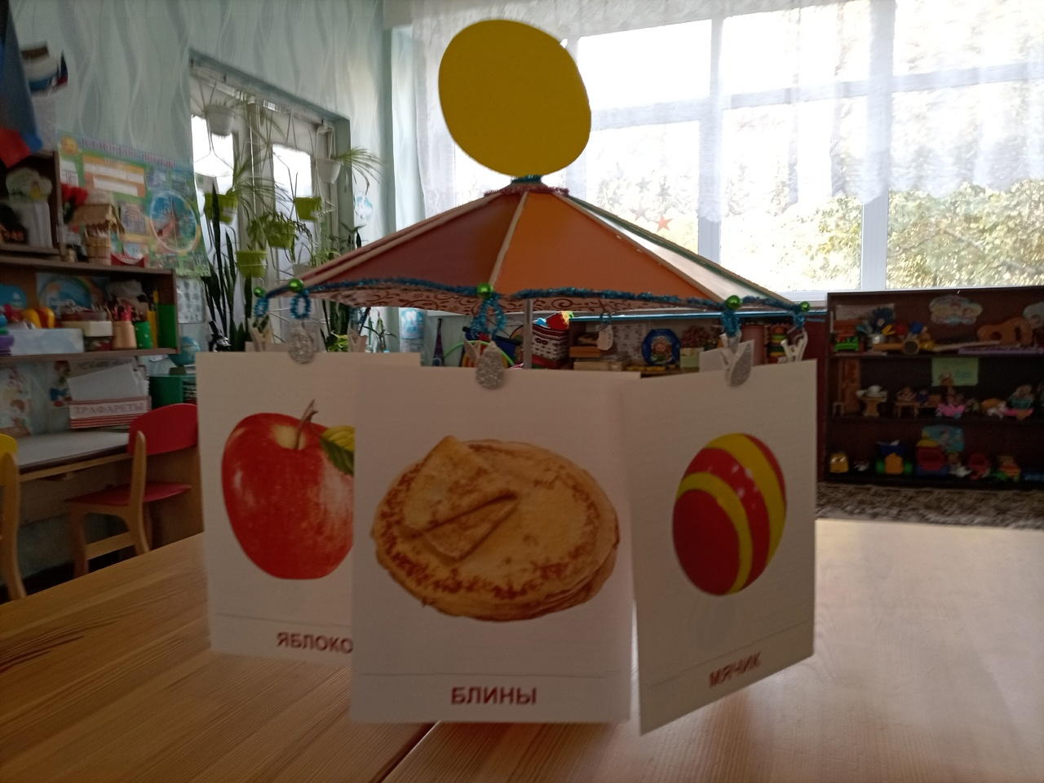

Дидактическая игра "Весёлый счёт"
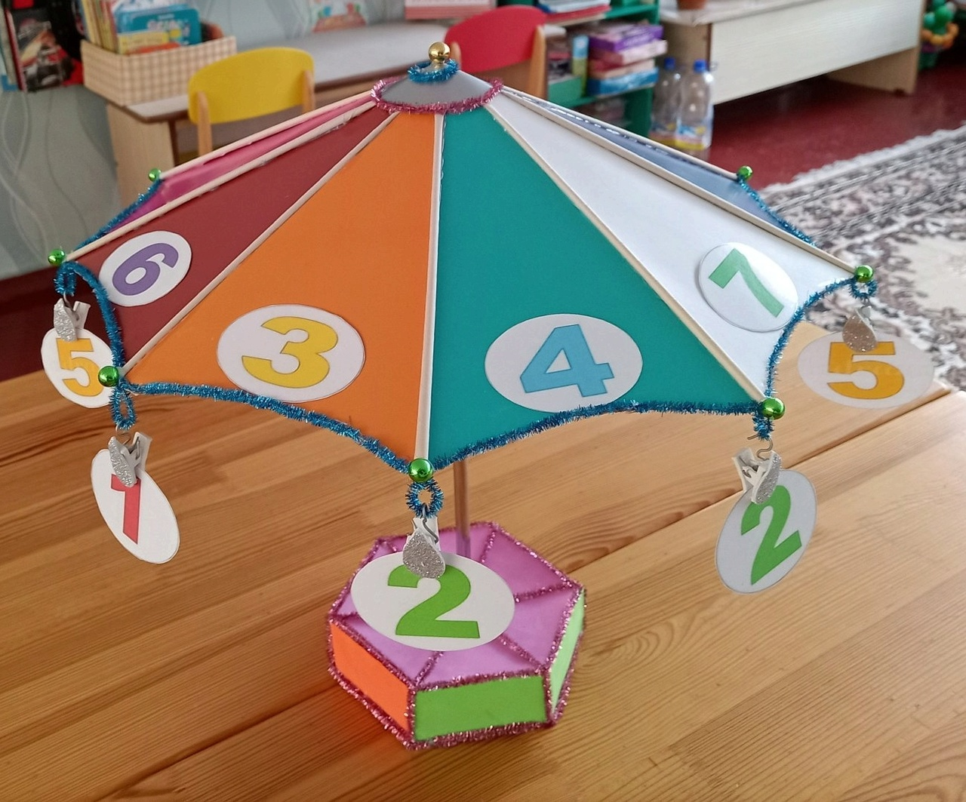
Дидактическая игра « 4 сезона»
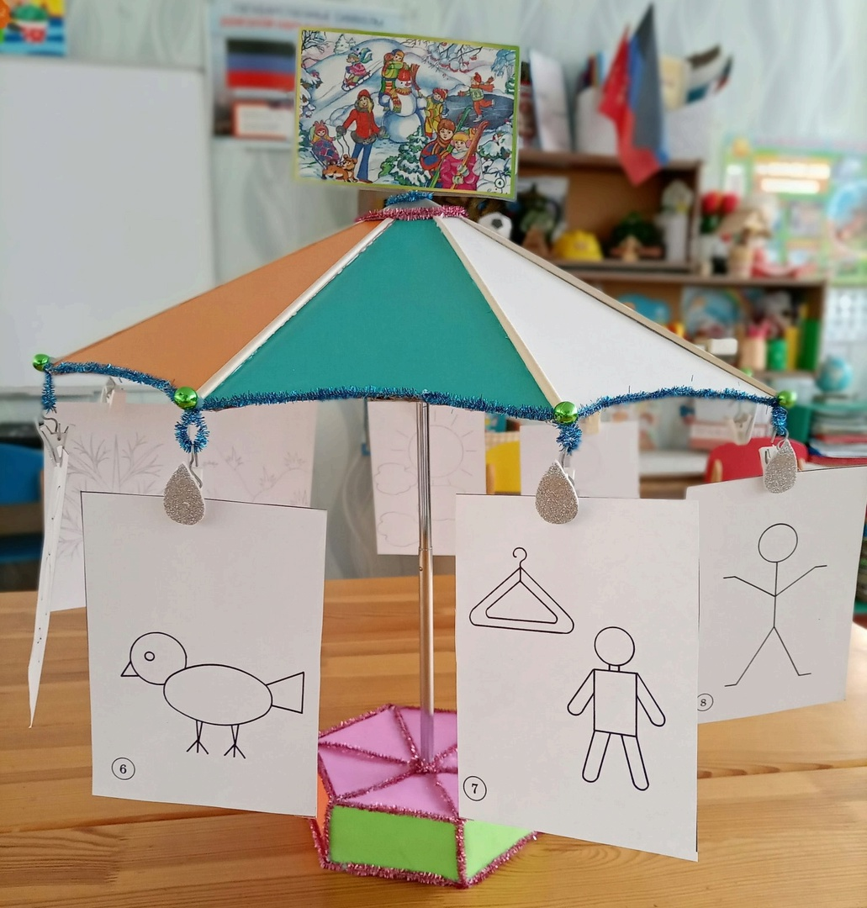

Дидактическая игра "Звуковой дождь"
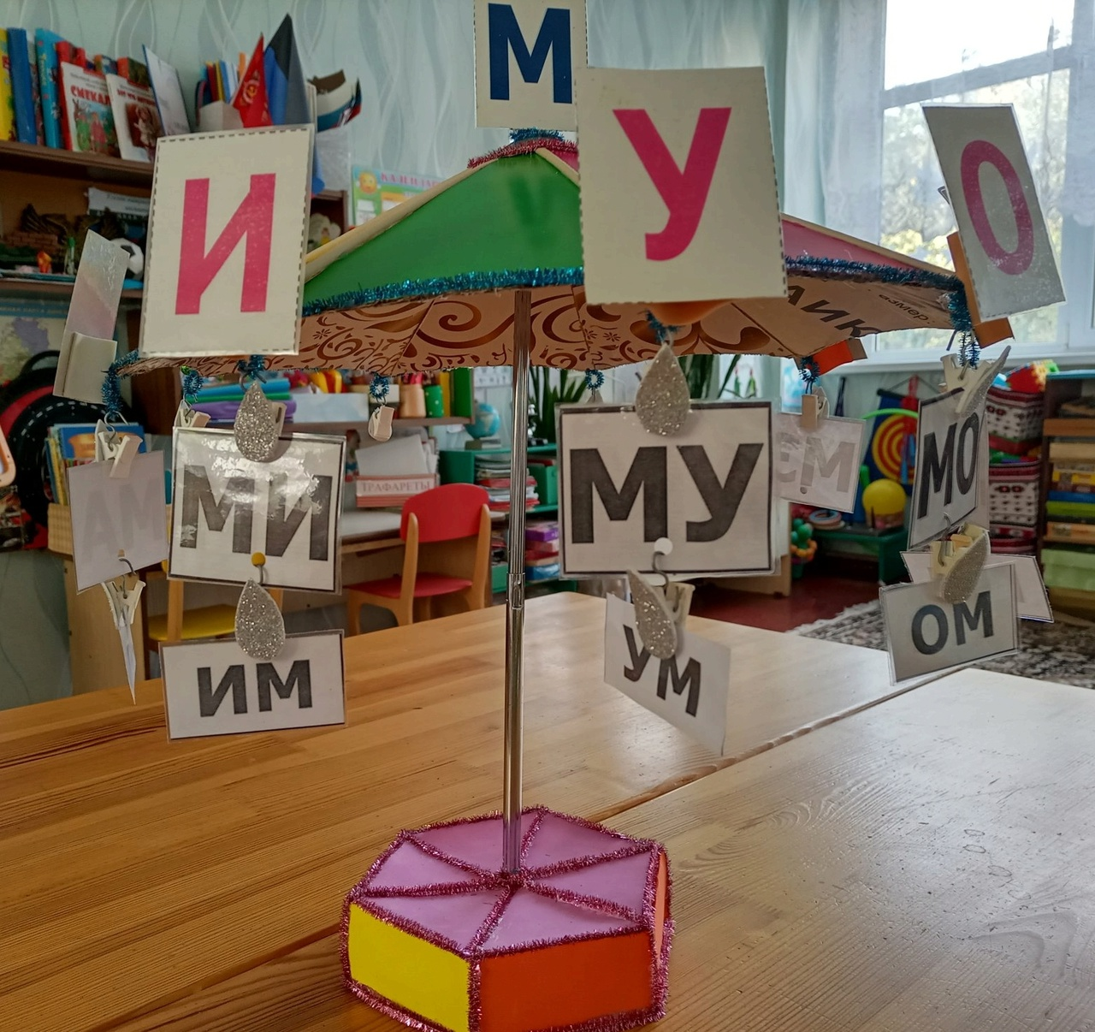

Дидактическая игра "Профессия - инвентарь"
